8. ročník

**1. a)  NS**

**b)  S**

**2. Martin přinesl dvakrát více sběru než Tomáš a Filip o 15 kg více než Martin. Celkem přinesli 65 kg sběru. Kolik přinesl každý? NS,S**

**3. Rozlož v součin: NS,S**

**a) x2 – 81**

**b) y2 – 2xy + x2**

**c) 4x2 + 20xy + 25y2**

**d) 7 – 7x2**

**4. Vynásob a zjednoduš:**

**a)  NS**

**b) NS S**

**c) S**

**5.Sestroj trojúhelník ABC, je-li dáno:**

**c = 10 cm,  = 72°, γ = 90°.**

**Proveď rozbor, popis konstrukce a konstrukci S**

**6. Vypočítej objem a povrch válce s průměrem podstavy 10 cm a výškou válce 10 dm. (Válec si načrtni a vyznač do něj barevně známé údaje. NS S**

7. Je dána kružnice k se středem dále body A ∈ k a bod B ∉ k

**B**

x

**k**

**A**

**S**

x

a)Sestroj tečnu kružnice k v bodě A **NS**

b)Sestroj tečny kružnice k v bodě B **S**

c)Vypočítej délku kružnice k(S;2,4 cm) **NS S**

d)Vypočítej obsah kruhu K(S;2,4 cm) **NS S**

9. ročník

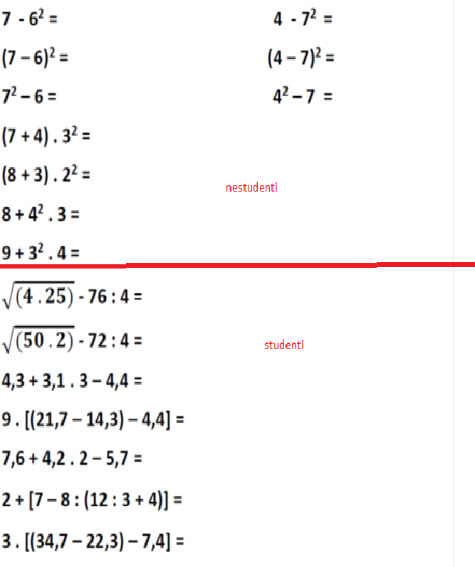

Nela a Jirka

